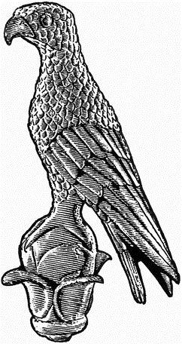  ΠΑΝΕΠΙΣΤΗΜΙΟ ΙΩΑΝΝΙΝΩΝ | Άρτα , 14 /02/2022

ΣΧΟΛΗ: ΓΕΩΠΟΝΙΑΣ

ΤΜΗΜΑ: ΓΕΩΠΟΝΙΑΣ

Ταχ. Δ/νση: Κωστακιοί Άρτας, ΤΚ: 471 00
Τμηματικός Υπεύθυνος Πρακτικής Άσκησης:
ΠΑΠΠΑ ΛΑΜΠΡΙΝΗ

ΑΝΑΚΟΙΝΩΣΗ

Ενημερωτική συνάντηση με τους φοιτητές για την Πρακτική Άσκηση του Eαρινού Εξάμηνου 2021-22

Εν όψει της έναρξης της Πρακτικής Άσκησης του εαρινού εξαμήνου 2021-22 θα πραγματοποιηθεί ενημερωτική συνάντηση, την Παρασκευή 18 – 02 – 2022 και ώρα 10:30 π.μ. στην αίθουσα Β22 του Β΄ κτιρίου Φ.Π. (πάνω από το κυλικείο,) για ενημέρωση των φοιτητών του Τμήματος Γεωπονίας επί της διαδικασίας πραγματοποίησης της.
Θα συνταχθεί ημερολόγιο της συνάντησης το οποίο θα υπογράφουν οι παρόντες Εκπαιδευτικοί και οι σπουδαστές

Η Υπεύθυνη της Πρακτικής Άσκησης

για το Τμήμα Γεωπονίας

Παππά Λαμπρινή

